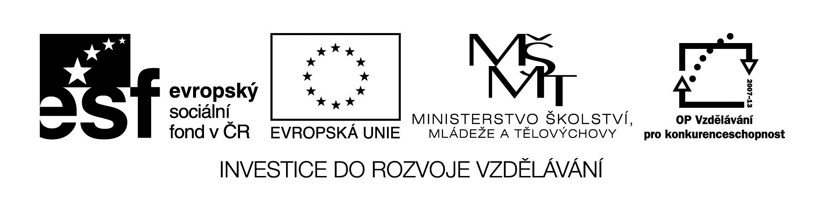

Pracovní list – Kalkulace ceny

Střední odborná škola a Střední odborné učiliště Horky nad Jizerou 35
Obor | 65-42-M/02 Cestovní ruch
Registrační číslo projektu | CZ.1.07/1.5.00/34.0985
Předmět | Podnikání v cestovním ruchu
Ročník | 3.
Vypracoval | Ing. Milan Havlas
Materiál | VY_32_INOVACE_430
Datum | 25. 4. 2013
Anotace | Materiál slouží k procvičení učiva o cenové kalkulaci.

1)Vysvětlete co znamená v podnikání výraz kalkulace.

................................................................................................

................................................................................................

................................................................................................

2) Z časového hlediska děíme kalkulace na:

- ........................................................

- ........................................................

3) Výkonu, který lze přesně objemově i obsahově vymezit
(1kg, 1kus, 1km) říkáme:

.............................................................................

4) Vyjmenujte přímé náklady.

...........................................................

...........................................................

...........................................................

...........................................................

...........................................................

5) Vyjmenujte nepřímé náklady.

...........................................................

...........................................................

...........................................................

...........................................................

...........................................................

6) Sestavte podrobnou kalkulaci zahraničího zájezdu.

přímé náklady.

........................................... ...........................................

........................................... ...........................................

........................................... ...........................................

........................................... ...........................................

........................................... ...........................................

........................................... ...........................................

........................................... ...........................................

........................................... ...........................................

nepřímé náklady.

........................................... ...........................................

........................................... ...........................................

........................................... ...........................................

........................................... ...........................................

........................................... ...........................................

........................................... ...........................................

Celkem na 1 účastníka: ........................................

